2026-04-23
Lehendakaritzako eta Berdintasuneko kontseilariaren erantzuna
EH Bildu Nafarroa talde parlamentarioko kide Oihan Mendo Goñi jaunak galdera bat egin zuen idatziz. Galdera horren bitartez jakin nahi zuen Imarkoaineko NTV Solutions enpresak zer laguntza edo dirulaguntza jaso dituen azken hamar urteotan egitura edo teknologia inbertsioengatik, energia berriztagarrien sistemak ezarri edo garatzeagatik, enplegua sortzeagatik, belaunaldien arteko erreleboagatik, prestakuntzagatik, prebentzio sistemengatik, I+G+b arloari laguntzeagatik, Berdintasun Plana egin edo garatzeagatik, edo beste edozein kontzepturengatik. Galdera horri dagokionez, Nafarroako Gobernuko Lehendakaritza eta Berdintasuneko kontseilariak honako hau adierazi du:
Ekimen horri erantzunez, jakinarazten dugu Nafarroako Berdintasunerako Institutuko zuzendari kudeatzailearen abenduaren 12ko 455E/2022 Ebazpenaren bidez 1.294 euroko dirulaguntza eman zitzaiola NTV Logística SA enpresari (IFK: A31614662), Berdintasun Plana egiteko. Ebazpen horren bidez, “2022an Nafarroako Berdintasunerako Institutuak Nafarroako Foru Komunitatean jarduten duten irabazi asmorik gabeko erakundeei eta enpresei emakumeen eta gizonen arteko berdintasun planak ezartzeko dirulaguntzen deialdiaren” esparruan emandako dirulaguntzen ordainketa ebazten da.
Hori guztia jakinarazten dizut, Nafarroako Parlamentuko Erregelamenduaren 215. artikuluan xedatutakoa betez.
Iruñean, 2026ko apirilaren 23an
Lehendakaritza eta Berdintasuneko kontseilaria: Javier Remírez Apesteguia
Industriako eta Enpresen Trantsizio Ekologiko eta Digitalerako kontseilariaren erantzuna
EH Bildu Nafarroa talde parlamentarioari atxikitako foru-parlamentari Oihan Mendo Goñi jaunak idatziz erantzuteko galdera egin zuen NTV Solutions enpresak jasotako dirulaguntzei buruz (11-26/PES-00088). Hona hemen Nafarroako Gobernuko Industriako eta Enpresen Trantsizio Ekologiko eta Digitalerako kontseilariak horri dagokionez ematen dion informazioa:
Industriako eta Enpresen Trantsizio Ekologiko eta Digitalerako Departamentuan honako informazio hau dago:
Ekitaldia | Espediente zenbakia | Zenbatekoa tokiko monetan | Testua | Zentro kudeatzailea | 3. erreferentzia-gakoa | Dokumentu-mota | Ordainaren data
2022 | CONTA 2022 0080005559 | 1.076,23 | Energia gainkostua | 81100 | G/810001/4701/422204 | O6 | 2023-01-04
2018 | CONTA 2018 0080002990 | 1.125,00 | GIZARTE ERANTZUKIZUNA SUSTATZEKO DIRULAGUNTZA 2018. URTERAKO | 81500 | G/810012/4709/494112 | O3 | 2018-11-28

Gainera, jakinarazten da Sodenaren administrazio-kontseiluak, 2020ko ekainaren 5ean egindako bileran onartu zuela NTV Logística SAri (izen komertziala NTV Solutions du) 325.000 euroko mailegua ematea 6 urteko eperako, COVID-19aren pandemiak eragindako diruzaintzako arazoak gainditzeko.
Mailegua 2020ko ekainaren 25ean formalizatu zen, eta amortizazio kuota guztiak zorrotz bete ondoren, txosten hau egin den egunean hiru hilez behingo azken bi kuoten epemugak geratzen dira, guztira 32.500 euroko zenbatekoarekin”.
Hori jakinarazten dut, Nafarroako Parlamentuko Erregelamenduaren 215. artikuluan xedatutakoa betez.
Iruñean, 2026ko apirilaren 23an
Industriako eta Enpresen Trantsizio Ekologiko eta Digitalerako kontseilaria: Mikel Irujo Amezaga
Eskubide Sozialetako, Ekonomia Sozialeko eta Enpleguko kontseilariaren erantzuna
EH Bildu Nafarroa talde parlamentarioari atxikitako foru-parlamentari Oihan Mendo Goñi jaunak 11-26/PES-00088 galdera egin du, idatziz erantzun dakion. Hona Nafarroako Gobernuko Eskubide Sozialetako, Ekonomia Sozialeko eta Enpleguko kontseilariak horri buruz ematen duen informazioa:
Ekonomia, Enpresa eta Lan Politikako zuzendari nagusiaren azaroaren 8ko 599E/2018 Ebazpena atxiki da; horren bitartez, gizarte erantzukizuna sustatzeko dirulaguntza ordaintzen da, 1.125 eurokoa.

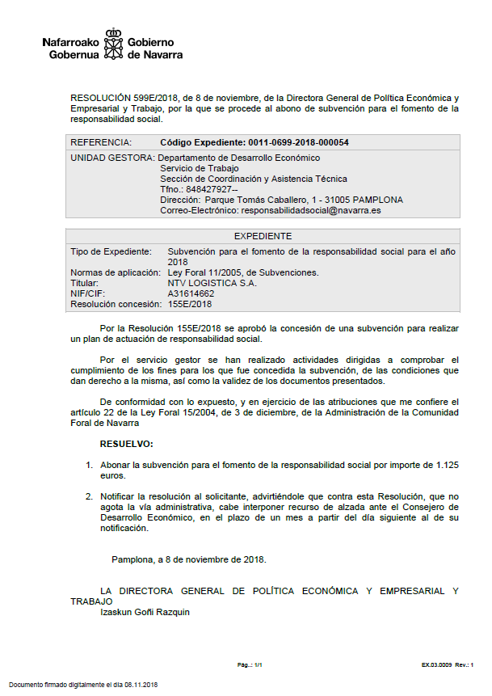

Hori jakinarazten dut, Nafarroako Parlamentuko Erregelamenduaren 215. artikuluan xedatutakoa betez.
Iruñean, 2026ko apirilaren 22an
Eskubide Sozialetako, Ekonomia Sozialeko eta Enpleguko kontseilaria: María Carmen Maeztu Villafranca

